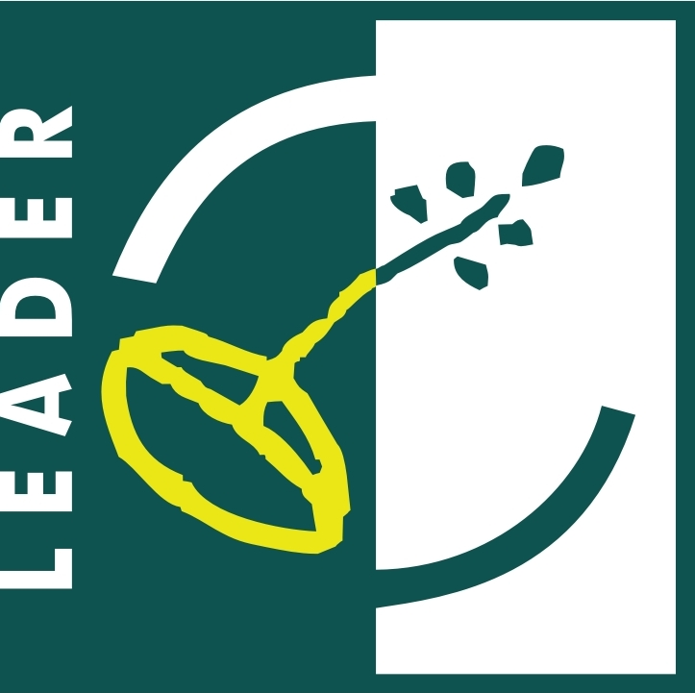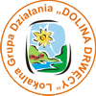
Europejski Fundusz na rzecz
Rozwoju Obszarów Wiejskich

Stowarzyszenie
Lokalna Grupa Działania „Dolina Drwęcy”
Gałczewo 7
87-400 Golub-Dobrzyń
Biuro Stowarzyszenia LGD „Dolina Drwęcy”
ul. Rynek 17
87-400 Golub-Dobrzyń

Zaproszenie do składania ofert dotyczące:
udziału w szkoleniu realizowanym przez podmiot inny niż LGD, w ramach działania „Funkcjonowanie lokalnej grupy działania, nabywanie umiejętności i aktywizacja” współfinansowanego ze środków Unii Europejskiej w ramach Osi 4 LEADER Programu Rozwoju Obszarów Wiejskich na lata 2007-2013

Postępowanie nie podlega ustawie z dnia 29 stycznia 2004 r. Prawo zamówień publicznych – wartośc zamówienia nie przekracza wyrażonej w złotych kwoty 14.000,00 euro (art. 4 pkt 8 ustawy)

- Zamawiający
Stowarzyszenie Lokalna Grupa Działania „Dolina Drwęcy”
Siedziba: Gałczewo 7, 87-400 Golub-Dobrzyń
REGON: 340142030, NIP: 5030024812

- Opis przedmiotu oraz zakres zamówienia:
Przedmiotem zamówienia jest udział w 2 dniowym szkoleniu pn. „efektywność osobista i zarządzanie czasem” wraz z noclegiem (szkolenie wyjazdowe).

- Opis warunków udziału:
Szkolenie prowadzone winno być przez osoby dysponujące wiedzą z zakresu przedmiotu szkolenia, z wykształceniem wyższym, posiadające min. 3 letni staż pracy, w zakresie związanym z przedmiotem szkolenia. W celu potwierdzenia, że wykonawca posiada uprawnienie do wykonania zamówienia w postępowaniu składa następujące dokumenty:
- wykaz osób które będą uczestniczyć w wykonywaniu zamówienia, wraz z informacjami na temat ich kwalifikacji zawodowych, doświadczenia i wykształcenia niezbędnych do wykonania zamówienia, a także zakresu wykonywanych przez nich czynności.
- Kryteria oceny ofert i ich znaczenie: cena i lokalizacja

- Miejsce, sposób i termin składania ofert:
Oferty należy złożyć w zamkniętej kopercie z dopiskiem: „Oferta szkoleniowa – zarządzanie projektami” – w Biurze Stowarzyszenia Lokalna Grupa Działania „Dolina Drwęcy”, przy ul. Rynek 17, 87-400 Golub-Dobrzyń, w terminie do dnia:
15 listopada 2011 r. do godz. 17:00

Biuro Stowarzyszenia Lokalna Grupa Działania „Dolina Drwęcy” czynne: poniedziałek, wtorek, czwartek w godz. 10:00 – 18:00 oraz środa i piątek w godz. 8:00 – 16:00

Europejski Fundusz na rzecz
Rozwoju Obszarów Wiejskich

Załącznik nr 1

OFERTA

Ja/My niżej podpisani
...............................................................................................................................................................
adres zamieszkania/siedziba .................................................................................................................
...............................................................................................................................................................
składam/składamy niniejszą ofertę na szkolenie „zarządzanie projektami” do Biura Stowarzyszenia Lokalna Grupa Działania „Dolina Drwęcy” w ramach operacji „Funkcjonowanie lokalnej grupy działania, nabywanie umiejętności i aktywizacja” współfinansowanej ze środków Unii Europejskiej w ramach Osi 4 LEADER Programu Rozwoju Obszarów Wiejskich na lata 2007-2013:

Termin realizacji zamówienia - .............................................................
Cena szkolenia (brutto) - ..........................................................................
Cena noclegu (brutto) - ...........................................................................
Cena szkolenia wraz z noclegiem (brutto) - ............................................

Podpis przez osobę upoważnioną

............................................... .........................................................
miejscowośc i data Podpis osoby upoważnionej

